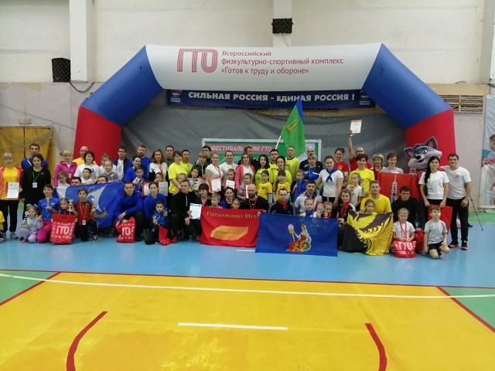

30 ноября 2019 года в г. Шуя состоялся региональный этап фестиваля Всероссийского физкультурно – спортивного комплекса «Папа, мама, я, ГТО – одна семья». Команду Приволжского муниципального района представляла семья Артамоновых. Программа фестиваля состояла из разных видов испытаний, в соответствии с государственными требованиями, выполняемые участниками, относящимися к своей возрастной ступени комплекса ГТО и дополнительной программой – эстафета ГТО. Команда выступила успешно во всех испытаниях.

